Działalność stowarzyszeń i podobnych organizacji społecznych, fundacji, społecznych podmiotów wyznaniowych oraz samorządu gospodarczego i zawodowego w 2018 r. - wyniki wstępne

W 2018 r. działało 88,1 tys. rejestrowych stowarzyszeń i podobnych organizacji społecznych, fundacji, społecznych podmiotów wyznaniowych oraz organizacji samorządu gospodarczego i zawodowego. Zrzeszały one łącznie 8,9 mln członków i dysponowały 141,4 tys. pełnoetatowych miejsc pracy, które stanowiły 1,3% przeciętnego zatrudnienia w gospodarce narodowej.
10,0%
wzrost liczby organizacji rejestrowych w latach 2010-2018

Aktywne organizacje
W 2018 r. w Polsce działało 88,1 tys. rejestrowych organizacji non-profit

W 2018 r. na terenie Polski aktywnie działało 88,1 tys. rejestrowych organizacji non-profit (tj. mających osobowość prawną stowarzyszeń i podobnych organizacji społecznych, fundacji, społecznych podmiotów wyznaniowych oraz organizacji samorządu gospodarczego i zawodowego), wśród których najliczniejszą grupą były stowarzyszenia i podobne organizacje społeczne (69,1 tys.; 78,4%), a następnie fundacje (14,5 tys.; 16,5%). W badanej zbiorowości co 10 jednostka posiadała status organizacji pożytku publicznego (9,3 tys.). Z kolei podmioty ekonomii społecznej stanowiły 99,1% – 87,3 tys. aktywnych organizacji (w tym 0,2 tys. znajdowało się na liście przedsiębiorstw społecznych prowadzonej przez MRPiPS). Pomiędzy 2010 r. a 2018 r. liczba aktywnych organizacji zwiększyła się o 10,0% (z 80,1 tys. do 88,1 tys.).

Wykres 1. Liczba rejestrowych i nierejestrowych organizacji non-profit
ª Dane dla przyparafialnych organizacji Kościoła katolickiego dotyczą 2013 r.
Obok posiadających osobowość prawną organizacji rejestrowych, działały również mniej sformalizowane organizacje społeczne. Starostwa powiatowe i urzędy miast na prawach powiatów zadeklarowały, że w 2018 r. na terenie kraju funkcjonowało 5,9 tys. stowarzyszeń zwykłych, czyli o 0,1 tys. mniej niż w 2014 r. Z kolei reprezentacyjne badanie parafii zrealizowane przez Instytutu Statystyki Kościoła Katolickiego SAC (ISKK) wskazuje na dużą skalę niesformalizowanych inicjatyw społecznych prowadzonych w ramach Kościoła katolickiego. Z badań ISKK wynika, że w 2018 r. działało 65,5 tys. przyparafialnych jednostek Kościoła katolickiego.
Dalsza część notatki dotyczy wyłącznie organizacji rejestrowych, czyli posiadających osobowość prawną, ze względu na ograniczony zakres gromadzonych danych.

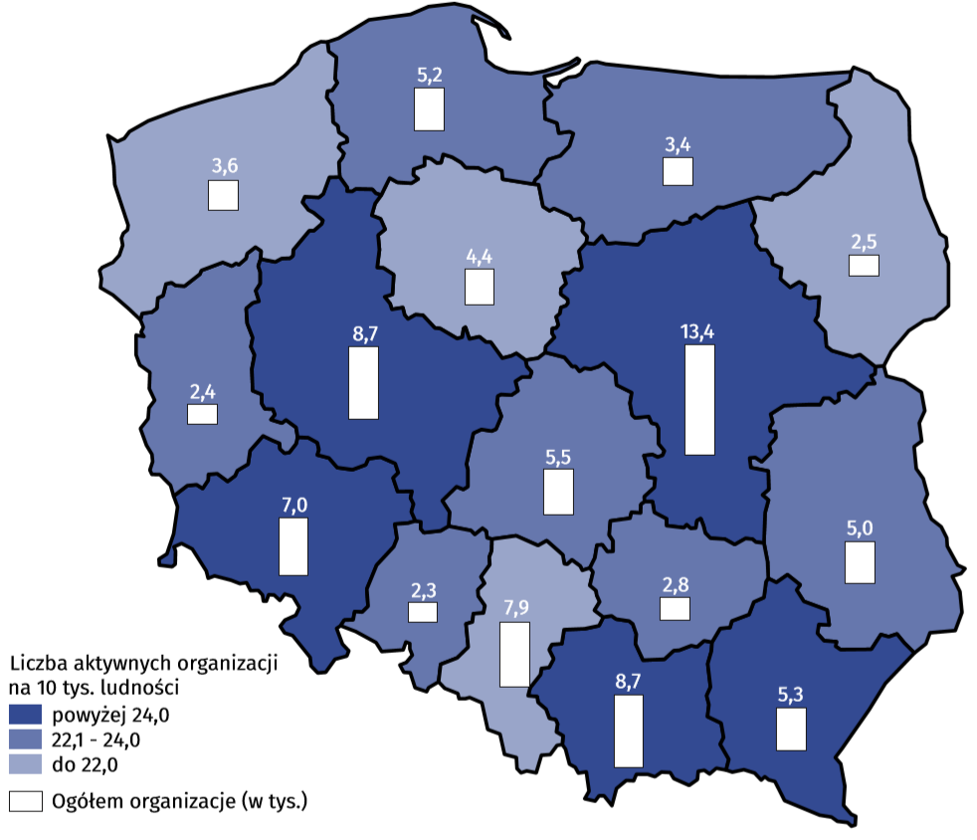
Mapa 1. Liczba badanych organizacji non-profit aktywnych w 2018 r. według województw

Największa część badanych organizacji non-profit miała swoje siedziby w województwie mazowieckim – 13,4 tys. (15,2%), z czego aż połowa to jednostki z siedzibą na terenie Warszawy. Kolejnym województwem pod względem liczebności aktywnych organizacji było województwo wielkopolskie – 8,7 tys. (9,9%), a trzecie - województwo małopolskie – 8,7 tys. (9,8%). W przeliczeniu na 10 tys. ludności najwięcej organizacji non-profit miało swoje siedziby w województwie małopolskim – 25,5, a najmniej w śląskim – 17,3.
Ponad 1/4 fundacji miało swoją siedzibę w województwie mazowieckim
Uwzględniając rodzaj organizacji, charakterystyczne było zlokalizowanie blisko ¼ wszystkich fundacji w stolicy. Co więcej, 27,5% fundacji miało siedziby na terenie województwa mazowieckiego. Województwo wielkopolskie natomiast charakteryzowało się na tle całej Polski największym odsetkiem kółek rolniczych (28,3%), a wśród społecznych podmiotów wyznaniowych dominowały organizacje z siedzibą w województwie mazowieckim (16,9%), a następnie w małopolskim (15,3%).

Dziedzina działalności statutowej
Ponad połowa organizacji prowadziła działalność w zakresie sportu, turystyki, rekreacji, hobby, ratownictwa oraz kultury i sztuki
Organizacje non-profit prowadzą różnorodną działalność. W 2018 r. w ramach swojej działalności statutowej omawiane organizacje najczęściej zajmowały się sportem, turystyką, rekreacją, hobby (29,1%), a następnie – ratownictwem (16,1%). Dość często wskazywały one jako główną dziedzinę swojej działalności kulturę i sztukę (12,1%), edukację i wychowanie, badania naukowe (10,3%) oraz pomoc społeczną i humanitarną (7,5%). Jednostki posiadające status organizacji pożytku publicznego (OPP) ponad 3-krotnie częściej niż ogół badanych podmiotów non-profit deklarowały, że działały głównie w dziedzinie pomocy społecznej i humanitarnej (26,2% wobec 7,5%) oraz ochrony zdrowia (12,8% wobec 4,1%).

Wykres 2. Struktura badanych organizacji non-profit według głównej dziedziny działalności statutowej

Struktura organizacji ze względu na główną dziedzinę działalności zmieniła się w niewielkim stopniu (najczęściej wzrost lub spadek udziału o nie więcej niż 1 p. proc). Najsilniej spadł udział organizacji zajmujących się ratownictwem (z 18,7% w 2010 r. do 16,1% w 2018 r.). Wzrósł natomiast odsetek organizacji prowadzących działalność w obszarze edukacji (z 8,4% w 2010 r. do 10,3% w 2018 r.).
Podobnie relatywnie stabilnie kształtował się w latach 2010-2018 udział organizacji prowadzących odpłatną działalność statutową lub działalność gospodarczą. W 2010 r. udział ten wyniósł 28,0%, a w 2018 r. wzrósł do 30,3%.

Baza członkowska
Liczba członkostw osób fizycznych zmniejszyła się w latach 2010-2018 o 12,8%

Aktywne organizacje rejestrowe wykazały, że na koniec 2018 r. posiadały łącznie 8,9 mln członkostw osób fizycznych. W porównaniu z 2010 r. baza członkowska stowarzyszeń i podobnych organizacji społecznych, fundacji, społecznych podmiotów wyznaniowych oraz organizacji samorządu gospodarczego i zawodowego zmniejszyła się o 12,8%, tj. o 1,3 mln.
Największym potencjałem członkowskim charakteryzowały się stowarzyszenia i podobne organizacje społeczne - przypadała na nie zdecydowana większość sumy członkostw zadeklarowanych przez podmioty non-profit (83,5%). Natomiast mediana liczby członków wyniosła 28 osób (w 2010 r. było to 31 osób). Kolejną ważną grupą pod względem bazy członkowskiej były organizacje samorządu gospodarczego i zawodowego – przypadało na nie 15,0% wszystkich członkostw osób fizycznych, a mediana wyniosła 28 osób (w 2010 r. było to 25 osób).
Do badanych organizacji non-profit częściej należeli mężczyźni niż kobiety – w 2018 r. mężczyźni stanowili 58,3% ogółu zrzeszonych osób. Kobiety przeważały wśród członków jedynie w społecznych podmiotach wyznaniowych (58,2%) oraz w organizacjach samorządu gospodarczego i zawodowego (57,2%).

Zasoby pracy
W 2018 r. pracę społeczną na rzecz organizacji wykonywało 3,0 mln osób, a na koniec 2018 r. organizacje zatrudniały 173,5 tys. pracowników etatowych

Przeważająca część organizacji non-profit działała w 2018 r. wyłącznie w oparciu o pracę społeczną. Brak korzystania z płatnego personelu deklarowało 55,8% z nich. W latach 2010-2018 odsetek ten zmniejszył się o 5,8 p. proc.
W organizacjach non-profit korzystających z pracy płatnej, częściej występowało zatrudnienie wyłącznie w ramach umów cywilnoprawnych (umowy zlecenia, umowy o dzieło itp.) niż zatrudnienie etatowe. Korzystanie z pracy płatnej wyłącznie w oparciu o umowy cywilnoprawne dotyczyło w 2018 r. 28,6% ogółu organizacji i wzrosło o 6,4 p. proc. w porównaniu z 2010 r.
Wykres 3. Struktura organizacji non-profit według posiadania płatnego personelu

Korzystanie z pracy wykonywanej społecznie w 2018 r. zadeklarowało 85,5% organizacji (o 0,8 p. proc. więcej niż w 2010 r.). Z pracy społecznej najczęściej korzystano wśród stowarzyszeń i podobnych organizacji społecznych (88,3%), a najrzadziej wśród społecznych podmiotów wyznaniowych (38,2%).
Wykres 4. Odsetek organizacji non-profit korzystających z pracy społecznej oraz zatrudniających na podstawie stosunku pracy w 2018 r. według rodzaju organizacji

Łącznie w 2018 r. wolontariat świadczyło 3,0 mln osób (zarówno członków organizacji, jak i osób niebędących członkami). Liczba wolontariuszy wzrosła o 0,7 mln między 2010 r. a 2018 r.
Odsetek organizacji non-profit zatrudniających pracowników na podstawie stosunku pracy w 2018 r. wyniósł 15,6% i zmniejszył się o 0,6 p. proc. w porównaniu z 2010 r. Najczęściej korzystano z tej formy zatrudnienia w społecznych podmiotach wyznaniowych (81,5%), a najrzadziej w stowarzyszeniach i podobnych organizacjach społecznych (10,9%).
Na koniec 2018 r. w organizacjach non-profit zatrudnionych było na podstawie stosunku pracy 173,5 tys. osób, w tym dla 142,2 tys. osób praca ta stanowiła główne miejsce zatrudnienia (w 2010 r. było to odpowiednio 132,0 tys. i 111,3 tys.). Przeciętna liczba pracowników w organizacjach zatrudniających wyniosła 13 osób (w 2010 r. było to 10 osób). Udział zatrudnienia w badanych organizacjach stanowił 0,9% przeciętnej liczby pracujących w gospodarce narodowej według stanu na koniec grudnia 2018 r. (0,8% w 2010 r.). Gdy pod uwagę wziąć zatrudnienie na podstawie stosunku pracy, to udział ten był wyższy i wyniósł 1,2% (1,1% w 2010 r.).
Z kolei przeciętne zatrudnienie etatowe w 2018 r. wyniosło 141,4 tys. etatów (w 2010 r. 114,0 tys. etatów), co stanowiło 1,3% przeciętnego zatrudnienia etatowego w kraju w ciągu roku.
Zatrudnienie w organizacjach non-profit charakteryzuje się niezmiennie wyraźną feminizacją. W 2018 r. aż 74,7% zatrudnionych stanowiły kobiety. Najwyższy udział kobiet wśród zatrudnionych odnotowano w społecznych podmiotach wyznaniowych (79,7%).
Organizacje non-profit zatrudniały również personel na podstawie umów cywilnoprawnych. W 2018 r. takich pracowników było 441,1 tys., z czego dla 34,4 tys. (tj. 7,8%) było to główne źródło utrzymania. W 2010 r. było to odpowiednio 388,8 tys. i 23,7 tys. (tj. 6,1%).

Przychody
Wykres 5. Przychody organizacji non-profit

Łączna kwota przychodów badanych organizacji wzrosła w latach 2010-2018 o 37,6% (z 23,0 mld zł do 31,7 mld zł. W latach 2014-2018 wzrost przychodów był znaczniej wyższy od tego obserwowanego w latach 2010-2014. Natomiast analizując wartości przychodów w ujęciu realnym wzrost w okresie 2010-2018 wyniósł 23,5%. W największym stopniu przychody generowane były przez stowarzyszenia i podobne organizacje społeczne – 50,7%. W porównaniu do 2010 r. struktura według źródeł pochodzenia przychodów zmieniła się w zakresie udziału przychodów ze źródeł rynkowych – obniżenie udziału z 42,2% w 2010 r. do 34,2% w 2018 r. W tym samym okresie udział przychodów pochodzących ze źródeł o charakterze nierynkowym wzrósł z 49,2% do 56,5% (głównie za sprawą wzrostu przychodów pochodzących od administracji samorządowej oraz darowizn). Wśród publicznych źródeł nierynkowych aż połowa przychodów pochodziła z administracji samorządowej.
+27,4%
+8,0%

Aneks metodologiczny
Notatka powstała na podstawie wstępnych wyników prowadzonego przez resort statystki publicznej w 2018 r. badania: Stowarzyszenia, fundacje, samorząd gospodarczy i zawodowy oraz społeczne jednostki wyznaniowe (sprawozdanie SOF-1 i sprawozdanie SOF-4s). Badaniem tym objęto zbiorowość wybranych typów organizacji non-profit, posiadających osobowość prawną, takich jak: stowarzyszenia i podobne organizacje społeczne, fundacje, społeczne podmioty wyznaniowe prowadzące działalność społeczną, organizacje samorządu gospodarczego oraz organizacje samorządu zawodowego.
Badaniem objęto z wyżej wymienionych jednostki, które spełniały co najmniej jeden z następujących warunków:
- zatrudniały powyżej 5 osób;
- w 2017 r. miały przychód podatkowy powyżej 1 mln zł;
- miały zarejestrowaną działalność gospodarczą i równocześnie przychodami podatkowymi za 2017 r. powyżej 100 tys. zł lub zatrudniające co najmniej 1 osobę;
- organizacje pożytku publicznego, które złożyły pełne sprawozdanie finansowe i merytoryczne do Narodowego Instytutu Wolności;
- projektodawcy EFS;
- społeczne podmioty wyznaniowe;
- stowarzyszenia mniejszości narodowych, etnicznych i cudzoziemców;
- świadczyły zinstytucjonalizowane usługi społeczne.
Spośród podmiotów nie spełniających tych warunków wylosowano 17-procentową próbę warstwowo-losową w obrębie każdego województwa i formy prawnej. Ostatecznie badaniem na formularzach SOF-1 lub SOF-4s zostało objętych ponad 35,1 tys. organizacji.

Opracowanie merytoryczne:  Departament Badań Społecznych  i Urząd Statystyczny w Krakowie  Dominik Dąbrowski  Edyta Makowska-Belta  Tel: 22 608 31 79  e-mail: k.gos-wojcicka@stat.gov.pl | Rozpowszechnianie:  Rzecznik Prasowy Prezesa GUS  Karolina Banaszek  Tel: 22 608 34 75, 22 608 30 09  e-mail: rzecznik@stat.gov.pl

Wydział Współpracy z Mediami  Tel: 22 608 34 91, 22 608 38 04  e-mail: obslugaprasowa@stat.gov.pl |  | www.stat.gov.pl
 |  | @GUS_STAT
 |  | @GlownyUrzadStatystyczny

Powiązane opracowania
Sektor non-profit w 2016 r.
Zarządzanie w organizacjach non-profit w 2017 roku
Współpraca organizacji non-profit z innymi podmiotami w 2017 roku
Zeszyt metodologiczny. Organizacje non-profit: stowarzyszenia, fundacje, samorząd gospodarczy i zawodowy oraz społeczne jednostki wyznaniowe

Ważniejsze pojęcia dostępne w słowniku
Gospodarka społeczna

Stowarzyszenie zwykłe, to uproszczona forma stowarzyszenia, która nie wymaga rejestrowania w Krajowym Rejestrze Sądowym i ma ułomną osobowość prawną. Działalność stowarzyszeń zwykłych reguluje Ustawa Prawo o stowarzyszeniach (tekst jednolity Dz.U. 2017 poz. 210). W związku z nowelizacją ustawy z dniu 20.05.2016 r., funkcjonujące stowarzyszenia zwykłe do dnia 20.06.2018 r. dokonały ponownego wpisu do ewidencji stowarzyszeń zwykłych, te które nie dopełniły tego obowiązku przestały istnieć.
Praca społeczna, inaczej wolontariat, jest pracą świadczoną dobrowolnie i bez wynagrodzenia zarówno przez członków organizacji, jak i osoby niebędące jej członkami.
Dane o liczbie pracujących i osobach zatrudnionych na podstawie stosunku pracy w gospodarce narodowej na dzień 31 grudnia za: Mały Rocznik Statystyczny Polski 2019, GUS, Warszawa, s. 123.
Dane o przeciętnym zatrudnieniu za: Mały Rocznik Statystyczny Polski 2019, s. 125.

